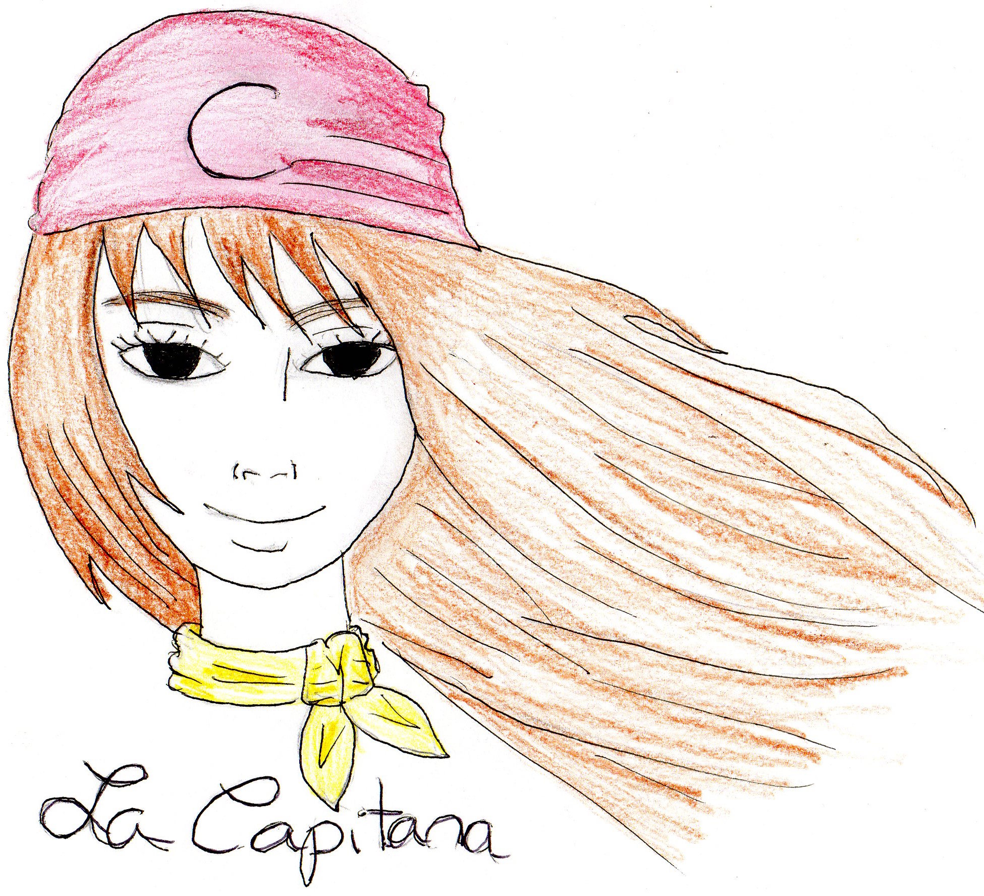
¡Hola a todos!

La mini-entreprise La Capitana (capitana.epa@gmail.com) du Collège H. Dunant vous presente le projet international de cette année 2015-2016

Pitch du projet
Nous avons créé une mini entreprise sous la responsabilité de l’association EPA Entreprendre pour Apprendre (http://ile-de-france.entreprendre-pour-apprendre.fr) et EPA France.
Notre mini-entreprise existe depuis 5 ans.
Nous importons et vendons des produits écologiques venus des pays hispaniques et nous développons des services et des échanges amicaux.
Nous travaillons en collaboration avec les lycées du lycée Richelieu et les apprentis du CFA du Bâtiment de Rueil Malmaison.
La Mairie de Rueil-Malmaison soutient notre projet ainsi que le Conseil Général. UPS est notre sponsor.
Nous sommes en train de mettre en place un réseau de 3 joint ventures

Une première avec l’Espagne, la Catalogne nous sommes en contact avec une mini entreprise à Gérone près de Barcelone. Avec eux nous allons créer une plateforme touristique à partir d’un compte Facebook
(https://www.facebook.com/groups/989570774428596/).
Nous importons aussi de la Catalogne, cette année de l’huile d’olive, du turrón et des confitures que nous vendrons sur le marché du Monde en décembre.
Nous irons rendre visite à la mini-entreprise Dream Tea à Gérone que nous connaissons depuis deux ans et nous rencontrerons les producteurs lors d’un voyage.

La deuxième Joint Venture est en relation avec le Nicaragua, Managua, nous importons directement du café de la société Carmelitas Café (http://cafecarmelitas.blogspot.fr) et une partie de nos bénéfices iront à l’Ecole de Rosario, Eduardo Contreras, qui a fabriqué des cartes de Noëll que nous allons vendre. Nous avons une correspondante en France, Carolina une jeune architecte qui vit au Nicaragua mais qui passe 6 mois à Mulhouse comme assistante d’espagnol dans un lycée; elle était une ancienne élève de l’Ecole. Nous l’avons rencontrée.

La troisième joint venture se met en place vers Cuba avec l’Alliance Française de La Havane. Un groupe de jeunes cubains vont fabriquer des calendriers, nous leur avons envoyé du matériel scolaire. C’est plus compliqué car ils n’ont pas Skype mais nous correspondons avec des mails . Pour le transport c’est difficile aussi. Ils nous ont soutenus lors des attentats.

Nous avons créé un organigramme avec les différents postes, et nous avions un capital de départ que nous allons augmenter en vendant des avances remboursables.
Nous avons réalisé une étude de marché.

Notre mini entreprise a gagné plusieurs prix , les derniers en juillet GEP National et Mention Spéciale GEP Européen.

